ZDRUŽENIE PRE ROZVOJ STREDISKA KASÁRNE-MAKOV a OBEC MAKOV
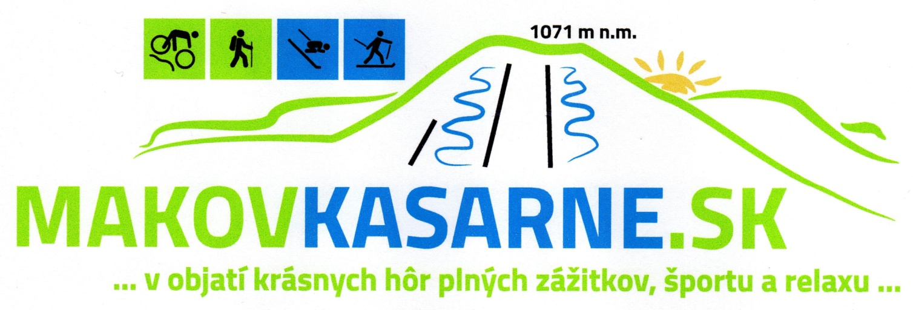
pozývajú na
DRUHÝ ROČNÍK HORSKÉHO TERÉNNEHO BEHU
HREBEŇOM JAVORNÍKOV - Kasárenský beh
v nedeľu 15.10.2017
Propozície:
Hlavný beh:
Trať: Kasárne-Penzión Javorník - (žltá turistická značka) sedlo Gežov - (červená turistická značka) Stratenec, pamätník padlým na konci II. svetovej vojny) - Bukovina (červená turistická značka) - Stratenec, pamätník padlým na konci II. svetovej vojny) sedlo Gežov - (žltá turistická značka) Kasárne-Penzión Javorník
dĺžka = 10,8 km, prevýšenie = celkový súčet + 390 m - kategórie muži A-D
(po Stratenec a späť)- dĺžka = 8,4 km, prevýšenie = celkový súčet + 311 m - kategórie ženy E-F, juniorské G-H
(po sedlo Gežov a späť)- dĺžka = 4,6 km, prevýšenie = celkový súčet +159 m - žiaci (-čky) 14-15 r.
(po studničku a späť)- dĺžka = 2,2 km, prevýšenie = celkový súčet + 81 m - žiaci (-čky) 11-13 r.
(po Hotel Fran a späť)- dĺžka = 0,75 km, prevýšenie = celkový súčet + 35 m - žiaci (-čky) do 10 r.
Povrch: terén – lesná a poľná cesta, po štarte a pred cieľom asfalt
Štart: spoločný 11.00 hod.
Značenie trate:
žltá a červená turistická značka + vlastné značenie
Prezentácia: pred začiatkom preteku 9.00 – 10.40 hod. Makov, Kasárne - Penzión Javorník.
Prevoz zo žel. st. Makov (po príchode vlaku z Čadce - 8:26 hod.) na Kasárne a späť k vlaku do Čadce (s odchodom o 15:40) bude zabezpečený!
Kategórie: Pre zaradenie do kategórie je rozhodujúci rok narodenia.
muži A 19-39 roko
muži B 40-49 rokov
muži C 50-59 rokov
muži D 60 a viac rokov
ženy E do 39 rokov
ženy F 40 a viac rokov
juniorky G 16-18 rokov
juniori H 16-18 rokov
žiačky do 10 rokov, žiačky 11-13 rokov, žiačky 14-15 rokov
žiaci do 10 rokov, žiaci 11-13 rokov, žiaci 14-15 rokov

Štartovné (platba pri prezentácii): 7,- €
5,- € kategórie: žiaci a žiačky, juniori a juniorky, dôchodcovia
= zľava 1,00 € pre vopred prihlásených.
V štartovnom je občerstvenie, obed, odmeny, doprava, zabezpečenie podujatia

Prihlášky: Pomôžte nám urýchliť prezentáciu prihlásením sa vopred a ešte aj ušetríte na štartovnom.
Pre rýchlejšiu prezentáciu odporúčame online registráciu na podujatie - do 14.10.2016 do 20.00 hod. - a my vyplníme prihlášku za vás.
Prihlasujte sa na e-mail: vladimirpekar@centrum.sk.
V prihláške uveďte:
1. Meno a priezvisko
2. Rok narodenia - nutné pre zaradenie do kategórie
3. Mládež do 15 rokov aj meno a priezvisko zákonného zástupcu
4. Klub, resp. oddiel
5. Adresa bydliska
Vyhodnotenie preteku: najneskôr 14.00 hod. - Penzión Javorník
Odmeny:
každý účastník, okrem zážitku z behu v krásnej prírode získa magnetku, na e-mail uvedený v prihláške mu bude zaslaný Certifikát o absolvovaní, najstarší a najvzdialenejší účastník získa upomienku.
Ceny:
- prví traja pretekári v každej kategórii vecné ceny
- 20,- € pre muža a pre ženu s najlepším časom bez ohľadu na kategóriu
Rodinný beh:
Trať: okruh okolo Penziónu Javorník, vhodný pre beh menších detí s rodičmi
Značenie trate:
vlastné značenie
Štart: spoločný 12.30 hod.
Odmeny:
magnetka, sladká odmena v cieli

Informácie: Ubytovanie:
Mgr. Vladimír Pekár Penzión Javorník
e-mail: vladimirpekar@centrum.sk; e-mail: penzion@javornik.sk;
tel.: +421 905 576 506 tel.: +421 905 402 158
http://www.makovkasarne.sk, https://makov.sk
T E Š Í M E S A N A V A Š U Ú Č A S Ť ...

